Исполняющий обязанности главы управы Таганского района Игорь Ланин 20 ноября проведет встречу с жителями
05.11.2019
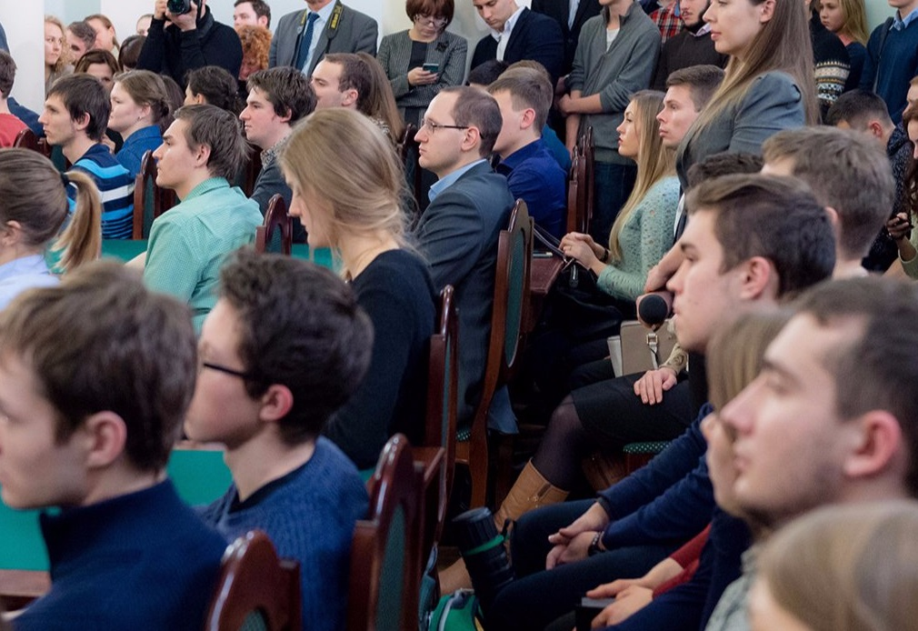
Исполняющий обязанности главы управы Игорь Ланин проведет 20 ноября встречу с жителями.
В ходе беседы обсудят тему: «Об организации спортивно-досуговой работы по месту жительства с различными категориями населения в зимний период».
В начале мероприятия жителям прочитают доклад. После все желающие смогут задать интересующие их вопросы.
Мероприятие пройдет в помещении школы номер 498 по адресу: Марксистская улица, дом 9, корпус 2. Начало в 19:00.

Адрес страницы: http://tagan.mos.ru/presscenter/news/detail/8465843.html
Управа Таганского района города Москвы

